THÔNG TIN TRỌNG TÀI VIÊN
ĐINH DŨNG SỸ |  | 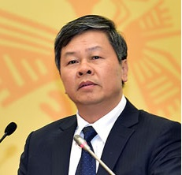
 | Năm sinh: 1962
 | Nghề nghiệp: Vụ trưởng Vụ Pháp luật Văn phòng Chính phủ
 | Email: dungsydinh@gmail.com
 | Lĩnh vực hoạt động: Đầu tư, tài chính, chứng khoán
 | Ngôn ngữ: Tiếng Anh, Tiếng Nga

Học vấn
Cử nhân Luật Kinh tế, Đại học Luật Hà Nội
PGS. Tiến sỹ Luật Kinh tế, Đại học Tổng hợp Quốc gia Mát-xcơ-va
Kinh nghiệm
Có hơn 32 năm kinh nghiệm về giảng dạy pháp luật và xây dựng pháp luật
Chủ biên 02 cuốn giáo trình đại học về Luật Tài chính và Luật Ngân hàng
Tham gia viết và xuất bản 03 cuốn sách chuyên khảo về luật
Có khoảng hơn 30 công trình (bài báo khoa học) đã được đăng tải trên các tạp
chí khoa học chuyên ngành về luật: Tạp chí Nhà nước và Pháp luật, Tạp chí Luật
học, Tạp chí Nghiên cứu lập pháp...
Chức vụ
- Vụ trưởng Vụ Pháp luật Văn phòng Chính phủ
- Trọng tài viên, VIAC

